Prekių viešojo pirkimo-pardavimo sutarties
2024 m. d. Nr.
1 Priedas

TECHNINĖ SPECIFIKACIJA

Bendrieji reikalavimai

Perkami šioje techninėje specifikacijoje aprašyti baldai turi būti nauji, nenaudoti.
Perkami baldai turi būti pateikti gamyklinėje pakuotėje. Pakuotės turi būti laikytinos perdirbamosiomis pakuotėmis pagal Lietuvos Respublikos mokesčio už aplinkos teršimą įstatymo nuostatas.
Visų baldų atraminės dalys turi būti apsaugotos, kad nebraižytų ir neteptų grindų.
Siūlomi baldai turi atitikti aprašymus ir eskizus. Paveikslėliai pateikti bendram vaizdui susidaryti, jeigu atskirai nenurodyta kitaip.
Baldai turi atitikti „Aplinkos apsaugos kriterijų, kuriuos perkančiosios organizacijos ir perkantieji subjektai turi taikyti pirkdamos prekes, paslaugas ar darbus, taikymo tvarkos aprašo“, patvirtinto Lietuvos Respublikos aplinkos ministro 2011 m. birželio 28 d. įsakymu Nr. D1-508 „Dėl aplinkos apsaugos kriterijų taikymo, vykdant žaliuosius pirkimus, tvarkos aprašo patvirtinimo“ 2 priedo „minimalūs aplinkos apsaugos kriterijai“ VII skyriuje „Baldai“ nustatytus minimalius aplinkos apsaugos kriterijus, kurie taikomi konkrečiam baldui aprašytam šios techninės specifikacijos 2 punkte, arba atitikti jiems nustatytus I tipo ekologinio ženklo reikalavimus pagal standartą LST EN ISO 14024 „Aplinkosauginiai ženklai ir aplinkosauginės deklaracijos. I tipo aplinkosauginis ženklinimas. Principai ir procedūros“ ir būti paženklinti I tipo ekologiniu ženklu arba kitu tiekėjo pateiktu lygiaverčiu įrodymu (pvz., EU Ecolabel, Nordic Swan, Blue Angel, El Distintiu, Milieukeur, Österreichisches Umweltzeichen, NF Environnement, The Hungarian Eco-label, Polish Eco Mark-Znak EKO arba kitu I tipo ekologiniu ženklu).

Biuro kėdė
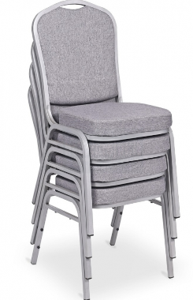
Matmenys: aukštis – 880 (± 50) mm, plotis – 540 (± 20) mm, gylis - 430 (± 30) mm.
Sėdimos dalies gylis - 405 (± 50) mm. Sėdimos dalies aukštis - 460 (± 30) mm.
Pageidautina, kad kėdės išvaizda būtų artima pavaizduotai paveikslėlyje (derinama su naudotoju).
Sėdimoji dalis minkšta, aptraukta gobelenu, spalva pilka, derinama su naudotoju.
Rėmo medžiaga – metalas, nudažytas milteliniu būdu aliuminio arba juoda spalva.
Kėdes turi būti galima sandėliuoti sudėtas viena ant kitos.
Maksimalus atlaikomas svoris ne mažiau kaip 120 kg.

Kėdė darbui

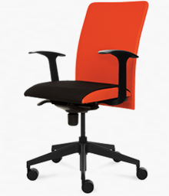
Kėdė turi būti tinkama pamaininiam darbui 24 val. per parą.
Matmenys: sėdėjimo aukštis – ne mažesniame, nei 410-530 mm intervale, plotis – 520-540 mm, gylis – 530-540 mm. Atlošo aukštis turėtų būti reguliuojamas.
Nugaros atlošo aukštis yra ne mažesnis kaip 550 mm (matuojant virš sėdynės), plotis ne mažesnis kaip 450 mm. Nugaros atlošas turi būti paminkštintas, ergonomiškai išformuotas (išlenktas apatinėje dalyje), kad paremtų juosmenį. Visas atlošas ir (arba) juosmens atrama yra reguliuojamo aukščio. Atlošo pasvirimo kampas turi pasiekti 90° (vertikalią padėtį). Turi būti galimybė fiksuoti atlošo pasvirimą pasirinktoje padėtyje (ne mažiau kaip 5 pozicijose). Kėdės svirimo standumo jėga nustatoma su specialia rankenėle pagal žmogaus svorį. Saugus atlošo grįžimas į pradinę padėtį („anti-shock“) funkcija.
Kėdės sėdynės gylis ne mažiau kaip 450 mm. Sėdimo paviršiaus priekinė briauna turi būti nuožulni. Sėdynė turi būti minkšta, aptraukta gobelenu. Turi būti galimybė reguliuoti sėdynės gylį. Kėdės sėdimoji dalis aptraukta tamsios spalvos gobelenu, atlošas – aptrauktas tuo pat gobelenu arba specialiu tinkliuko audiniu, leidžiančiu kūnui kvėpuoti (galutinai spalva bus derinama su konkurso laimėtoju).
Turi būti reguliuojamo aukščio porankiai, kurių viršutinė dalis padengta paminkštinta danga. Porankiai T-formos, turi būti galimybė juos nuimti.
Kėdės pagrindas – ne mažiau, kaip 5 ratukai, pritaikyti kietai grindų dangai.
Kėdė turi tikti naudotojams, kurių ūgis nuo 160 cm iki 190 cm, o svoris iki 120 kg.
Paveikslėlyje nurodytas kėdės dizainas gali šiek tiek skirtis. Dizaino pokyčius būtina suderinti su prekės naudotoju.
Galutiniam naudotojui turi būti pateikta krėslo naudojimo, priežiūros ir surinkimo instrukcija.
Biuro kėdei suteikiama garantija ne mažiau kaip 60 mėn.

Kėdė su piupitru

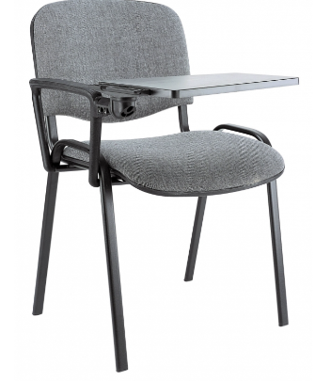
Kėdė ISO tipo arba lygiavertė su dešinėje pusėje pritvirtintu porankiu su įtaisytu sukiojamuoju piupitru. Sukiojimo mechanizmas pagamintas iš metalo, kurį sukiojant nesukeliamas pašalinis garsas.
Metalinis rėmas, minkšta dalis - tamsiai pilkos spalvos gobelenas.
Kėdė turi tikti naudotojams, kurių svoris iki 120 kg.
Kėdės dizainas gali nežymiai skirtis nuo pateiktų paveikslėlių, skirtumas turi būti derinamas su konkurso laimėtoju.
Kėdė turi atitikti LST EN 1021-1 „Baldai. Minkštųjų baldų užsidegamumo įvertinimas. 1 dalis. Uždegimo šaltinis: smilkstanti cigaretė.“ ir LST EN 1021-2 „Baldai. Minkštųjų baldų užsidegamumo įvertinimas. 2 dalis. Uždegimo šaltinis: degtuko liepsnos ekvivalentas.“ serijos standartų reikalavimus.

Baro kėdės
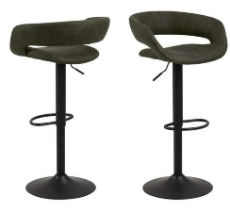
Matmenys: plotis 550 mm, gylis 490 mm, aukštis 1040 mm, galima paklaida ±50 mm.
Kėdės išvaizda pageidautina artima paveikslėliui, dizaino skirtumai turės būti suderinti su naudotoju.
Sėdimos dalies aukštis reguliuojamas intervale ne mažesniame kaip 620-820 mm.
Stovas metalinis, sėdima dalis aptraukta juodos spalvos dirbtine oda arba gobelenu.

Kėdė salei

Pageidautina, kad kėdės išvaizda būtų artima pavaizduotai paveikslėlyje – derinama su naudotoju. Metalinis rėmas. Minkšta dalis – pilkos spalvos gobelenas (derinama su konkurso laimėtoju).
Kėdė turi tikti naudotojams, kurių svoris iki 120 kg.
Kėdes turi būti galima sandėliuoti sudėtas vieną ant kitos.
Kėdė turi atitikti LST EN 1021-1 „Baldai. Minkštųjų baldų užsidegamumo įvertinimas. 1 dalis. Uždegimo šaltinis: smilkstanti cigaretė.“ ir LST EN 1021-2 „Baldai. Minkštųjų baldų užsidegamumo įvertinimas. 2 dalis. Uždegimo šaltinis: degtuko liepsnos ekvivalentas.“ serijos standartų reikalavimus.

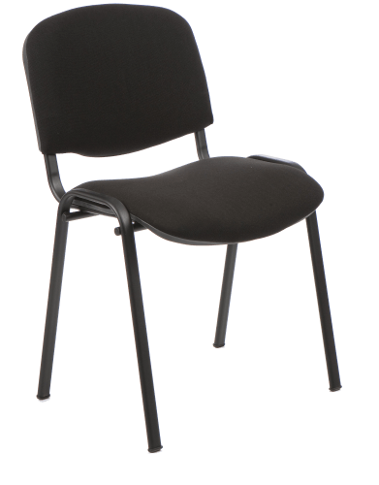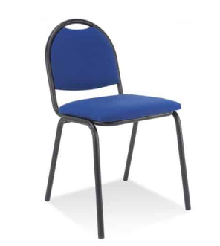

Kėdė

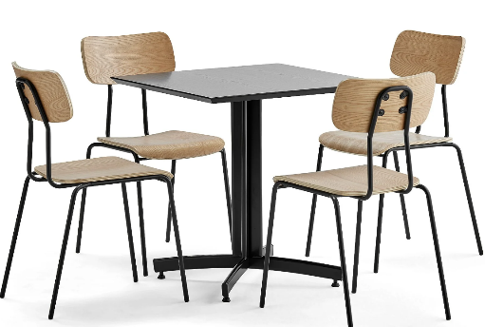

Kėdės matmenys: sėdimosios dalies aukštis: 465 ± 50 mm, sėdimosios dalies gylis: 380 ± 50 mm.
Pageidautina, kad kėdės išvaizda būtų artima pavaizduotai paveikslėlyje – derinama su naudotoju.
Kėdės sėdimoji dalis ir atlošas pagaminti iš faneros. Faneros spalva uosio-ruda, derinama su naudotoju.
Kėdės kojos metalinės, juodos spalvos.
Kėdes turi būti galima sandėliuoti sudėtas vieną ant kitos.

Medicininė kušetė
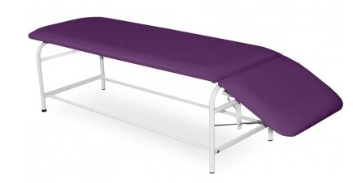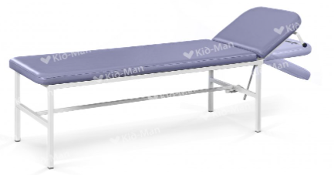
Matmenys: aukštis: 510 mm, plotis: 550 mm, ilgis: 1880 mm, galima paklaida ±20 mm.
Rėmas pagamintas iš plieno, dengto mechaniniam ir dezinfekciniam poveikiui atsparia danga. Gulimoji dalis dviejų dalių, su paminkštinimu, aptraukta dirbtine oda, kurios spalva bus derinama su naudotoju.
Galvos sekcijos posvyrio kampas keičiamas mechaniniu būdu. Komplektuojama su popieriaus laikikliu.
Nugaros atramos kampo atlenkimo intervalas ne mažesnis kaip: -40˚ - +40˚.
Maksimali leistina apkrova: 180 kg ± 20 kg

Medikamentų spinta
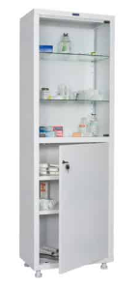
Matmenys: aukštis 1755 mm, plotis 700 mm, gylis 320 mm, galima paklaida (±50 mm).
Spinta pagaminta iš plieno, korpuso storis ne mažiau kaip 0.6 mm, durų storis 0,7 mm. Spalva balta.
Spintos apačioje reguliuojamo aukščio kojelės, leidžiančios kompensuoti grindų nelygumus.
Rakinama baldine spynele, komplekte ne mažiau kaip 2 rakteliai.
Maksimali lentynos apkrova ne mažiau, kaip 30 kg.

